Câu **1**: [VDC]

Bạn hãy chọn các đáp án đúng:  
Cho bốn phép tính sau:  
Tìm tất cả các phép tính sao cho giá trị của x trong phép tính đó là lớn nhất.  
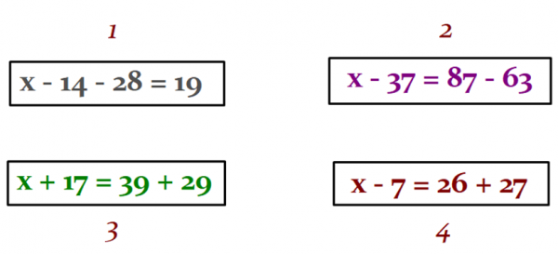

A. Phép tính 1

B. Phép tính 2

C. Phép tính 3 D. Phép tính 4

Lời giải:

**Bước 1:**

**Lý thuyết:**Muốn tìm số bị trừ ta lấy hiệu cộng với số trừ.  
  
Phép tính 1 :  
x – 14 – 28 = 19  
x – 14 = 19 + 28  
x – 14 = 47  
x = 47 + 14  
x = 61  
Phép tính 2 :  
x – 37 = 87 – 63  
x – 37 = 24  
x = 24 + 37  
x = 61  
Phép tính 3 :  
x + 17 = 39 + 29  
x + 17 = 68  
x = 68 – 17  
x = 51  
Phép tính 4 :  
x – 7 = 26 + 27  
x – 7 = 53  
x = 53 + 7  
x = 60  
So sánh: 51 < 60 < 61 .  
Vậy hai phép tính cho kết quả x lớn nhất là Phép tính 1 và Phép tính 2 .

Câu **2**: [VDC]

Bạn hãy chọn đáp án đúng để điền vào ô trống.  
Ta phải điền số [[53]] vào ô hình tam giác.  
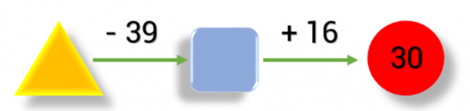

Lời giải:

**Bước 1:**

**Lý thuyết:**  
Muốn tìm số bị trừ ta lấy hiệu cộng với số trừ.  
Muốn tìm một số hạng ta lấy tổng trừ đi số hạng kia.  
  
Nhận thấy: 30 là tổng, 16 là số hạng. Muốn tìm số hạng ở ô hình vuông ta lấy tổng trừ đi số hạng kia.  
Số phải điền vào ô hình vuông là: 30 – 16 = 14 .  
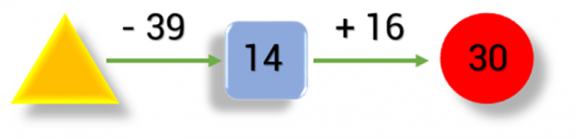  
Nhận thấy: 14 là hiệu, 39 là số trừ. Muốn tìm số bị trừ ở ô hình tam giác ta lấy hiệu cộng với số trừ.  
Số phải điền vào ô hình tam giác là: 14 + 39 = 53 .  
**Đáp án:**53 .

Câu **3**: [VDC]

Điền số thích hợp vào ô trống:  
Cho phép tính: x – 29 – 18 = 31 – 15 + 27 . Giá trị của x là [[90]].  
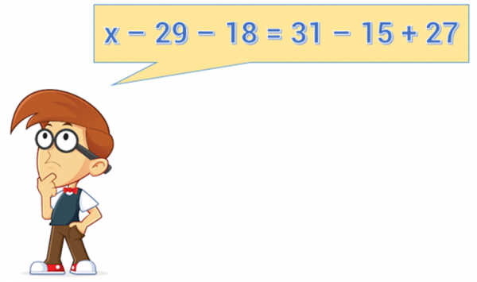

Lời giải:

**Bước 1:**

**Lý thuyết:**Muốn tìm số bị trừ ta lấy hiệu cộng với số trừ.  
  
x – 29 – 18 = 31 – 15 + 27  
x – 29 – 18 = 16 + 27  
x – 29 – 18 = 43  
x – 29 = 43 + 18  
x – 29 = 61  
x = 61 + 29  
x = 90 .  
**Đáp án:**90 .

Câu **4**: [VDC]

Bạn hãy điền số thích hợp vào ô trống.  
Hỏi buổi tối cửa hàng bán được bao nhiêu cái kem?  
Trả lời: [[46]] cái kem.

Lời giải:

**Bước 1:**

**Lý thuyết:**  
Muốn tìm số trừ ta lấy số bị trừ trừ đi hiệu.  
  
Buổi chiều cửa hàng bán được số cái kem là:  
16 + 14 = 30 (cái kem)  
Buổi tối cửa hàng bán được số cái kem là:  
133 − 16 − 30 − 41 = 46 (cái kem)  
Vậy số thích hợp để điền vào ô trống là 46 .  
**Đáp án:**  
46

Câu **5**: [VDC]

Bạn hãy chọn các đáp án đúng:  
Trong bốn phép tính sau, phép tính nào có giá trị của x nhỏ nhất?  
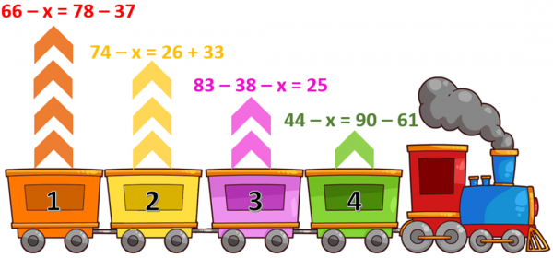

A. Phép tính 1

B. Phép tính 2

C. Phép tính 3

D. Phép tính 4

Lời giải:

**Bước 1:**

**Lý thuyết:**Muốn tìm số trừ ta lấy số bị trừ trừ đi hiệu.  
  
Phép tính 1 :  
66 − x = 78 − 37  
66 − x = 41  
x = 66 − 41  
x = 25  
Phép tính 2 :  
74 − x = 26 + 33  
74 − x = 59  
x = 74 − 59  
x = 15  
Phép tính 3 :  
83 − 38 − x = 25  
45 − x = 25  
x = 45 − 25  
x = 20  
Phép tính 4 :  
44 − x = 90 − 61  
44 − x = 29  
x = 44 − 29  
x = 15  
So sánh: 15 < 20 < 25 .  
**Đáp án:**hai phép tính cho kết quả x nhỏ nhất là: Phép tính 2 và Phép tính 4 .

Câu **6**: [VDC]

Điền số thích hợp vào ô trống:  
Cho phép tính: 46 + 39 − x = 77 − 29 + 19 . Giá trị của x là: [[18]].  
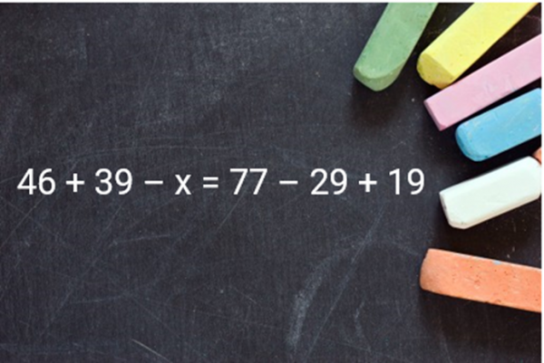

Lời giải:

**Bước 1:**

**Lý thuyết:**Muốn tìm số trừ ta lấy số bị trừ trừ đi hiệu.  
  
Ta có:  
46 + 39 − x = 77 − 29 + 19  
85 − x = 48 + 19  
85 − x = 67  
x = 85 − 67  
x = 18  
**Đáp án:**18 .

Câu **7**: [VDC]

Chọn đáp án đúng để điền vào ô trống:  
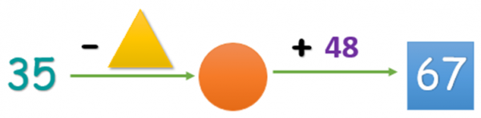  
Ta phải điền số [[16]] vào ô hình tam giác.

Lời giải:

**Bước 1:**

**Lý thuyết:**  
Muốn tìm số trừ ta lấy số bị trừ trừ đi hiệu.  
Muốn tìm một số hạng ta lấy tổng trừ đi số hạng kia.  
  
Nhận thấy: 67 là tổng, 48 là số hạng. Muốn tìm số hạng ở ô hình tròn ta lấy tổng trừ đi số hạng kia.  
Số phải điền vào ô hình tròn là: 67 − 48 = 19 .  
Khi đó, sơ đồ trở thành:  
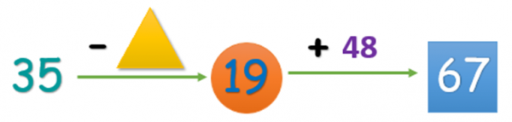  
Nhận thấy: 35 là số bị trừ và 19 là hiệu. Muốn tìm số trừ ở ô hình tam giác ta lấy số bị trừ trừ đi hiệu.  
Số phải điền vào ô hình tam giác là: 35 − 19 = 16 .  
**Đáp án:**16 .

Câu **8**: [VDC]

Bạn hãy điền số thích hợp vào ô trống.  
Cho hình dưới đây:  
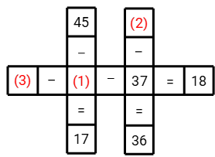  
Số cần điền vào vị trí ô số (1) là [[28]].  
Số cần điền vào vị trí ô số (2) là [[73]].  
Số cần điền vào vị trí ô số (3) là [[83]].

Lời giải:

**Bước 1:**

**Lý thuyết:**  
Muốn tìm số trừ, ta lấy số bị trừ trừ đi hiệu.  
  
Số cần điền vào vị trí ô số (1) là:  
45 − 17 = 28.  
Số cần điền vào vị trí ô số (2) là:  
36 + 37 = 73.  
Số cần điền vào vị trí ô số (3) là:  
18 + 37 + 28 = 83.  
Ta có kết quả đúng như sau:  
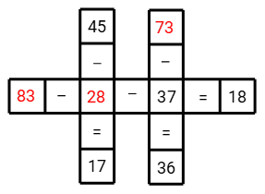  
Vậy số thích hợp cần điền vào ô trống lần lượt là: 28 ; 73 ; 83.  
**Đáp án:**  
28  
73  
83

Câu **9**: [VDC]

Bạn hãy chọn đáp án đúng để điền vào ô trống.  
Cho hình dưới đây:  
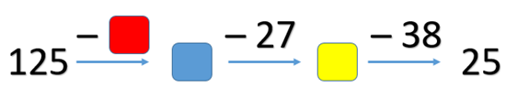  
Các khẳng định dưới đây đúng hay sai?  
1) Số cần điền vào ô trống màu vàng trong hình trên là 63. [[Đúng]]  
2) Số cần điền vào ô trống màu xanh trong hình trên là 80. [[Sai]]  
3) Số cần điền vào ô trống màu đỏ trong hình trên là 45. [[Sai]]

Lời giải:

**Bước 1:**

**Lý thuyết:**  
Muốn tìm số trừ, ta lấy số bị trừ trừ đi hiệu.  
Muốn tìm số trừ, ta lấy số bị trừ trừ đi hiệu.  
  
Số cần điền vào ô màu vàng trong hình trên là:  
25 + 38 = 63.  
Ta có hình sau:  
Do đó, khẳng định 1) đúng.  
Số cần điền vào ô màu xanh trong hình trên là:  
63 + 27 = 90.  
Ta có hình sau:  
Do đó, khẳng định 2) sai.  
Số cần điền vào ô màu đỏ trong hình trên là:  
125 − 90 = 35.  
Ta có hình sau:  
Do đó, khẳng định 3) sai.  
**Đáp án:**  
Đúng  
Sai  
Sai